Заняття курсу за вибором
«Слухняні рученята»
1 клас НУШ

Уклала
Кучів Світлана Володимирівна
учитель початкових класів
Дудчанське ЗОСШП

Тема: Бурий ведмідь
Мета: вчити дітей обводити по пунктиру малюнки, зафарбовувати обома руками одночасно, писати спіралеподібні лінії. Розширювати кругозір, розвивати зв’язне мислення, увагу, творче мислення, уяву дітей. Формувати позитивні якості людини, виховувати бережливе ставлення до тварин.
Обладнання: зошит «Слухняні рученята», кольорові олівці, плоди горіха, каштана.
Хід заняття
- Організація класу
Дзвонить дзвіночок
Дзелень! Дзелень!
Сміється сонце,
Збудився день
Кличе дзвіночок:
- Бім-бом! Бім-бом!
На урок збиратися школярам пора!!!
- Актуалізація опорних знань
- Сьогодні я вирішила познайомити вас з моїм другом. Він добрий, маленький, привітний
- Чи хочете дізнатись, хто це?
- Також, ми зараз відгадаємо загадку і дізнаємося.
«Ще не випав на землю сніг,
Він ховається в барліг
І до теплої весни
Поринає він у сни» (Ведмідь)
- Так, бурий ведмідь – найбільший із наших наземних хижаків.
- А тобі доводилося бачити ведмедя? Розкажи про нього.
- Повідомлення теми уроку.
- Сьогодні ми з вами виконаємо завдання разом із Ведмедиком Михайликом.
- Пальчикова вправа «Кулька»
Діти умовно обома руками імітують повітряну кулю (обов’язково торкаючись пальчиками однієї руки до пальчиків іншої) і надувають її.
- Пальчикова вправа «Лезгинка»:
Ліву руку стиснути в кулак, великий палець відставити у сторону, кулак розвернути пальцями до себе. Прямою долонею правої руки в горизонтальному положенні торкнутися мізинця лівої. Після цього одночасно змінити положення правої та лівої рук (6-8 змін позицій). Прагнемо швидкості зміни положень.
- «Хвилинка-цікавинка»
  - Найрозумнішою із тварин вважається ведмідь.
  - Найближчі родичі ведмедів – собаки, вовки, лисиці.
  - Термін життя ведмедів у дикій природі – 30 років.
  - Ведмеді вміють лазити по деревах.
  - Ведмеді мають різні зуби, спеціально для м’яса і рослинної їжі.
- Фізхвилинка (руханка під музику, тримаючи в руках плоди каштана та горіха).
- Робота у робочому зошиті, стор.23. Двома руками одночасно обвести ведмедика Михайлика та розфарбувати його різнокольоровими олівцями.
- Перегляд фрагменту із мультфільму «Маша та Ведмідь»
- Дихальні вправи разом з ведмедиком Михайликом.
Глибоко вдихніть. Закрийте вуха руками від верхньої точки до мочки. Затримайте подих. Видихніть з відкритим сильним звуком:
«а-а-а»
«е-е-е»
«уа-уа-уа»
«о-о-о»
- Бесіда вчителя щодо ставлення людини до тварин дикої природи.
- Підсумок заняття
- Якою рукою вам було легше працювати?
- Як ми повинні ставитися до тварин дикої природи?

Тема: Явища природи
Мета: вчити дітей обводити по пунктиру малюнки, зафарбовувати обома руками одночасно, писати спіралеподібні лінії. Розширювати кругозір, розвивати зв’язне мовлення, уяву, увагу, мислення. Формувати якості особистості, виховувати бережливе ставлення до природи рідного краю.
Обладнання: зошит «Слухняні рученята», кольорові олівці, плоди каштана, мішечки з зерном пшениці та кукурудзи.
Хід заняття
- Організація клас
Пролунав вже наш дзвінок,
Знов нас кличе на урок
Ви готові працювати?
А на все відповідати?
Годі, будем починати
Пізнавати й працювати.
Щоб усе на світі знати.
- Актуалізація опорних знань
- Сьогодні вранці хтось нам стукав у віконце?
- Чи можете здогадатися, хто це був?
- Щоб дізнатися, ми розгадаємо загадку.
«Він буває дуже сильний,
Поливає всіх рясно.
З відра як-ніби ллється!
Проливним тоді зветься.
Є грибний – корисний дуже,
І сліпим є, між іншим.
Іноді ж простим буває.
Хто швидше відгадає
Цю важку загадку?
Що стукає у вікно крадькома,
І не вийти без калош?
Відгадали? Це … (Дощ)
- Повідомлення теми уроку.
- Сьогодні дощик «Кап-кап» приніс нам завдання, які ми повинні виконати своїми рученятами.
  - Пальчикова гра «Чоловічки».
Встало вранці ясне сонце,
Заглянуло до нас у віконце
(кисті рук схрещені, пальці випрямлені, ворушаться).
Пташечка прилетіла,
Під віконце сіла
(кисті рук схрещені, долонями до обличчя, пальці випрямлені, ворушаться великі пальці, один за одного тримаються).
Вийшли з хати чоловічки
І побігли по травичці.
(Перебирати пальцями по столу)
До бурхливої ріки
Будуть в човнику пливти.
(Хвилясті рухи руками)
Раптом дощик: кап-кап-кап.
(Постукати пальцями по столу)
Парасольки в нас в руках
(Долонею правої руки накрити пальці лівої)
- Вправа «Дощик» (за допомогою плодів каштану діти виконують команди вчителя. (Каштани діти тримають пальчиками).
  - Дощик повільний (стукають тихо по парті).
  - Дощик короткочасний (стукають по парті).
  - Дощик сильний (стукають по парті).
  - Грім гримить (стукають кулачками).
  - Блискавка (плескають у долоні).
- «Мозковий Штурм»
- Які ви знаєте явища природи?
- Яка від них може бути небезпека?
- Як ми повинні поводитися під час дощу та інших явищ природи?
опади

рідкі (дощ, роса, туман) тверді (сніг, град, іній)
«Це цікаво!!!!!!!»
- Випадають з хмар (дощ, град, сніг)
- Виділяються з повітря (роса, туман, іній)
- Дощ – рідкі опади, що випадають з хмар у вигляді крапель діаметром 0,5 мм.
- Парасолька – пристрій, призначений від опадів або від сонячних променів.
- Фізхвилинка
Тримаючи мішечки із зерном на голові, діти виконують вправи за командою учителя.
- Стояти на двох ногах.
- Стояти на правій нозі.
- Стояти на лівій нозі.
- Обидві руки підняти вгору.
- Праву руку підняти вгору.
- Ліву руку підняти вгору.
- Робота у робочому зошиті, стор.27.
- Разом із друзями обома руками одночасно обводимо малюнок та розфарбовуємо різнокольоровими олівцями.
- Обвести по контуру крапельки та спробуємо «оживити» їх одночасно двома руками.

- Дихальні вправи.
Глибоко вдихніть. Закрийте вуха руками від верхньої точки до мочки. Затримайте подих. Видихніть з відкритим сильним звуком:
«а-а-а»
«е-е-е»
«у-у-у»
«и-и-и»
«і-і-і»
- Підсумок заняття.
- Якою рукою вам було легше працювати?
- Як ми повинні охороняти природу рідного краю?

Тема: «Поросятковий портрет»
Мета: вчити дітей обводити по пунктиру малюнки, зафарбовувати обома руками одночасно, писати спіралеподібні лінії. Розширювати кругозір, розвивати зв’язне мовлення, уяву, увагу, мислення. Формувати якості особистості, виховувати бережливе ставлення до свійських тварин.
Обладнання: зошит «Слухняні рученята», кольорові олівці, плоди каштана.
Хід заняття
- Організація класу:
Дочекатися не можу того часу,
Як пролунає наш шкільний дзвінок
Й запросить учнів знову всіх до класу
На надзвичайно радісний урок…
А на уроці – там нові завдання,
І подорож у невідомий край
А на уроці – просто дивовижно
Для себе відкриваєш дивосвіт.
Тобі приємно, радісно й тривожно,
Й щасливий відчувається політ.
- Актуалізація опорних знань
- Діти, сьогодні я з вами хотіла намалювати свого маленького друга. Як ви гадаєте, хто він? Щоб дізнатися, розгадуємо загадку:
«В нього замість носа – рило
Весь город ним перерив.
Хрюкає воно: «Хрю-хрю,
Дуже їсти я люблю!»
У багнюці сплю щодня
Я замурзане (порося).
- Так. Наш друг – маленьке поросятко Пігл.
- Повідомлення теми уроку:
- Сьогодні ми будемо малювати поросятко вий портрет. Та, спершу, вивчимо гру про поросяток.
- Пальчикова гра «Поросята» (пальчики рук розставлені, почергово «йдемо» по столику кожним із пальчиків)
Ці маленькі поросята, крутять кожен день хвостом (мізинці)
Ці маленькі поросята, спинку чухають об стовп (безіменні)
Ля-ля-ля, лю-лю-лю, поросяток я люблю. (ліхтарики)
А ці товсті поросятка землю риють носиком (середні)
Граються із котиком (вказівні)
Ля-ля-ля, лю-лю-лю, поросяток я люблю. (великі)
Хотів спати в середині, і усіх порозпихав.
(Руку стискають в кулак, великий палець затискається всередині).
- Вправи з каштанами
- «Мозковий штурм»
- Як звати нашого поросятка?
- Де живе поросятко?
- Що любить їсти поросятко?
- Якого кольору бувають поросятка?
- Перегляд мультфільму «Свинка та поросятка».
- Що дізналися нового про поросяток?
- Фізхвилинка. Руханка під музику.
- Робота у робочому зошиті (стор.13)
Обведи по крапках малюнок поросятка обома руками. Домалюй поросяткові ротик.
- Виставка учнівських робіт.
- Дихальні вправи.
Глибоко вдихніть.
Закрийте вуха руками від верхньої точки до мочки. Затримайте подих. Видихніть з відкритим сильним звуком:
«а-а-а» (чергуємо звуки)
«и-и-и»
«у-у-у»
«і-і-і»
«е-е-е»
11.Підсумок уроку.
- Якою рукою вам легше було працювати?
- Про яку тваринку ми сьогодні говорили?
- Як потрібно доглядати за свійськими тваринами?

Тема: Зайчикові ігри
Мета: Вчити дітей обводити по пунктиру малюнки, зафарбовувати обома руками одночасно, писати спіралеподібні лінії. Розширювати кругозір, розвивати зв’язне мовлення, уяву, творче мислення, уяву дітей. Формувати якості особистості, виховувати старанність сміливість.
Обладнання: зошит «Слухняні рученята», кольорові олівці, роз даткові картки.
Хід заняття
- Організація класу:
Дзвоник весело лунає,
Нас до класу закликає.
Тут чекають друзі нас
Із завданням в цей час.
Котик Мурчик потягнувся,
Песик Бублик озирнувся,
Сонечко всміхнулось ясно
Зазираючи до нашого класу
Посміхніться сонечку, подаруйте посмішку один одному.
- Актуалізація опорних знань
- Сьогодні наші друзі запросили до нас у гості
- Кого? – Дізнаємось, коли відгадаємо загадку:
Влітку – сіренький,
взимку – біленький,
Довгі вуха має,
Швидко стрибає ( Зайчик)
- Повідомлення теми уроку
- Сьогодні зайчик Бом завітав до нас зі своїми завданнями для наших слухняних рученят. Ми будемо вправляти наші пальчики за допомогою різних вправ.
- Вивчення нового матеріалу.
  - Вправа «Кільце»
По черзі, якомога швидше, перебирати пальцями рук, з’єднуючи в кільце з великим пальцем послідовно вказівний, середній. Ліва рука замикає вказівний і великий пальці, права – великий і мізинець. Ліва рука замикає великий палець по черзі з середнім, безіменним і мізинцем, а права, відповідно, - з безіменним, середнім і вказівним.
  - Вправа «Ліхтарики-зірочки»
Руки витягнути перед собою. Одну долоню стиснути в кулак, пальці другої розчепірені. Ритмічно змінювати позицію (зірочки запалилися і згасли).
  - Вправа «Діжка, пилка, дорога».
Послідовна зміна позиції рук на площині столу: долоня, стиснена в кулак, долоня ребром на площині столу і і розпрямлена на площині столу.
- «Мозговий штурм»
- Що люблять їсти зайчики?
- Якого кольору буває шубка у зайчика?
- Де живе зайчик?
- «Хвилинка-цікавинка»
  - Зайчик стрибає у довжину на 2м.
  - Зайчик важить 7-12 кг.
  - Зайчиха народжує 1-9 зайченят.
  - Зайці живуть 9 років.
  - Зуби у зайців ростуть все життя.
- Фізхвилинка «Веселі зайчики» (під музику діти виконують різні вправи)
- Робота із малюнками у робочому зошиті (стор.10)
- А тепер обведи по пунктиру зайчиків обома руками одночасно. - -- Спробуй домалювати улюблену їжу спочатку того зайчика, що ліворуч, а потім, того, що праворуч.
- Дихальні вправи
Глибоко вдихніть.
Закрийте вуха руками від верхньої точки до мочки. Затримайте подих. Видихніть з відкритим сильним звуком:
«а-а-а» (чергуємо звуки)
«и-и-и»
«у-у-у»
«і-і-і»
- Пальчикова гра «Зайчики»
Скачуть зайчики маленькі
Під кленочком зелененьким
Поряд пташечки літають,
Дружно крильцями махають.
Ясне сонечко всміхається.
З друзями вітається.
- Підсумок уроку:
- Якою рукою вам легше було працювати?
- Про яку тваринку ми сьогодні говорили?
- Як потрібно допомагати тваринам взимку?

Тема: Мандрівка в літо
Мета: вчити дітей обводити по пунктиру малюнки, зафарбовувати обома руками одночасно, писати спіральні лінії. Формувати кругозір, розвивати зв’язне мовлення, уяву, творче мислення, уяву дітей.
Формувати моральні якості особистості, виховувати бережливе ставлення до природи.
Обладнання: зошит «Слухняні рученятка», кольорові олівці, крупа манки.
Хід заняття
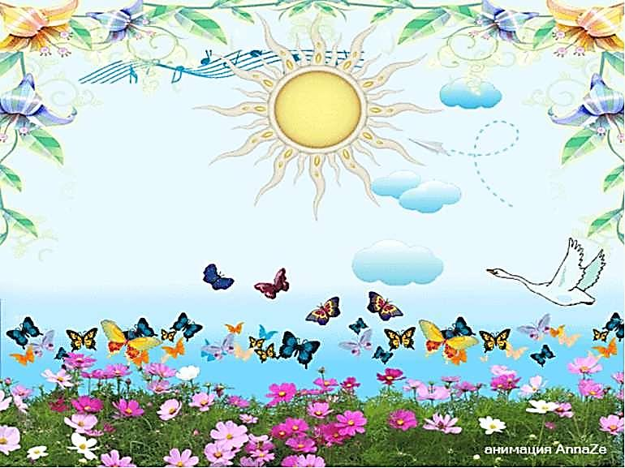
І Організація класу:
Чи готові до роботи?
Всі ви діти, молодці!
Стали діти всі рівненько,
Посміхнулися гарненько
Настрій на урок взяли
Й працювати почали.
ІІ Актуалізація опорних знань.
- Сьогодні наші друзі Бублик і Мурчик запросили нас у цікаву мандрівку?
- Щоб дізнатися куди, ми з вами повинні відгадати загадку:
«В небі ластівка летить,
З вітром листя шелестить,
Воду п’є лелека,
Сонце палить. Cпека.
Дозріває жито.
Яка пора? (літо).
- Повідомлення теми уроку
- Так! Сьогодні ми з вами помандруємо у літо. Ви, мабуть, давно чекаєте цієї пори, коли сонце почне високо підніматися над горизонтом, дні стануть довшими, ночі коротшими. Тоді вже може буде награтися досхочу, набігатися босоніж по зеленій травичці, накупатися у річці.
- Мандруючи літом, будемо виконувати різні вправи для наших маленьких рученят.
- Вивчення нового матеріалу
- Пальчикова вправа «Квітка»
Сяє сонечко привітне -
(кисті перехрещені, пальці розведені, ворушаться)
Квітка з пуп’янка розквітла
(пучки пальців обох рук зімкнути. Долоньки трошки округлими, щоб були схожими на пуп’янок. Нижні частини долонь притиснути одну до одної, а пальці широко розставити по колу і трохи вигнути. Утворюється велика квітка, що розпускається)
Прилетіли хрущі вусаті
З квіточок пилок збирати.
(Стиснути кулачок. Вказівний палець і мізинець розвести в різні боки – «вуса». Ворушити «вусами»).
Ясне сонечко сяє,
Все живе вітає.
- Пальчикова вправа «Ліхтарики – зірочки»
Руки витягнути вперед, одну долоню стиснути в кулак, пальці другої – розчепірені. Ритмічно змінювати позицію («зірочки запалилися і згасли»).
- Вправа «Малювання манкою»
Набираємо манку в обидві руки і починаємо одночасно малювати, сиплячи манку двома руками: дві квітки, два сонечка, дві хмаринки, дві краплинки.
- Пальчикова вправа «Пальчики»
(Пальці, зігнуті в кулак, по черзі розгинаються).
Оцей пальчик в ліс пішов,
А цей пальчик дрова колов,
А цей в хаті прибирав,
Цей – обід всім готував,
А цей – на печі лежав,
Не робив, не допомагав,
Усю кашу хутко з’їв,
Через це і розтовстів.
- «Мозковий штурм»
- Чому літо – найулюбленіша пора дітлахів?
- Зі скількох місяців складається літо?
- Назвіть їх?
- «Хвилинка-цікавинка»
Перегляд відеофільму «Мудрі науки. Шматочок літа».
- Фізхвилинка (руханка)
(«Літо-літечко» Дитяча пісня про літо)
- Виконання завдання у робочому зошиті (стор. 31)
- Обводимо по контуру та розфарбовуємо його обома руками одночасно (квіти, метелик, трава).
- Допоможи Бубликові і Мурчикові виконати завдання (написати обома руками елементи букв)
- Дихальні вправи:
Глибоко вдихніть. Закрийте вуха руками від верхньої точки до мочки. Затримайте подих. Видихніть з відкритим сильним звуком.
«а-а-а» (чергуємо звуки)
«и-и-и»
«і-і-і»
«еі-еі-еі»
- Міні- бесіда про охорону природи рідного краю.
ІІІ Підсумок заняття.
- Про яку пору року ми сьогодні говорили па уроці?
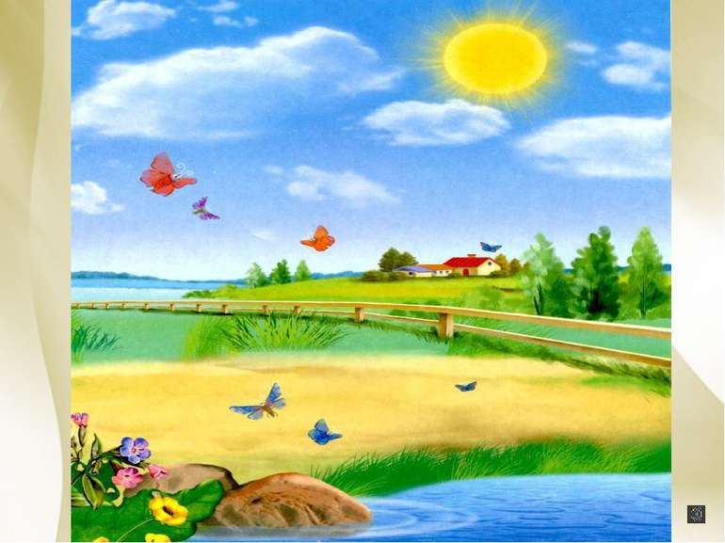
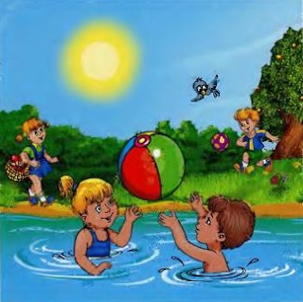

ДОДАТКИ ДО КУРСУ « СЛУХНЯНІ РУЧЕНЯТА»
УКЛАЛА УЧИТЕЛЬ ПОЧАТКОВИХ КЛАСІВ
ДУДЧАНСЬКОГО ЗОСШП КУЧІВ СВІТЛАНА ВОЛОДИМИРІВНА
ЯВИЩА ПРИРОДИ
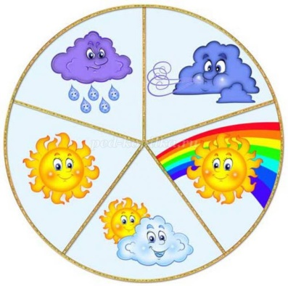
ПОРИ РОКУ

СВІЙСЬКІ ТВАРИНИ
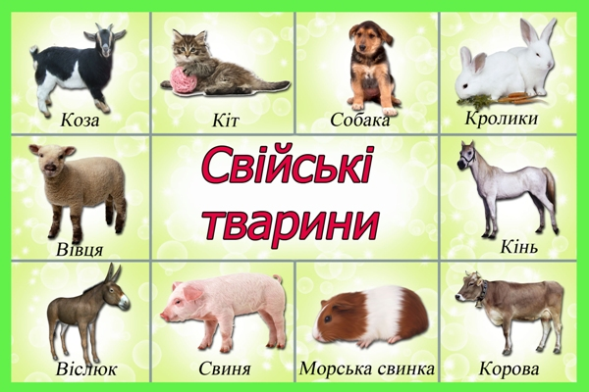
ДИКІ ТВАРИНИ
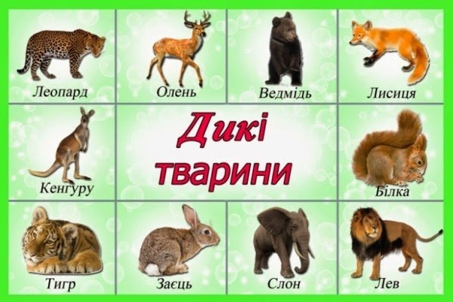

РОЗФАРБУЙ ОБОМА РУКАМИ ОДНОЧАСНО

